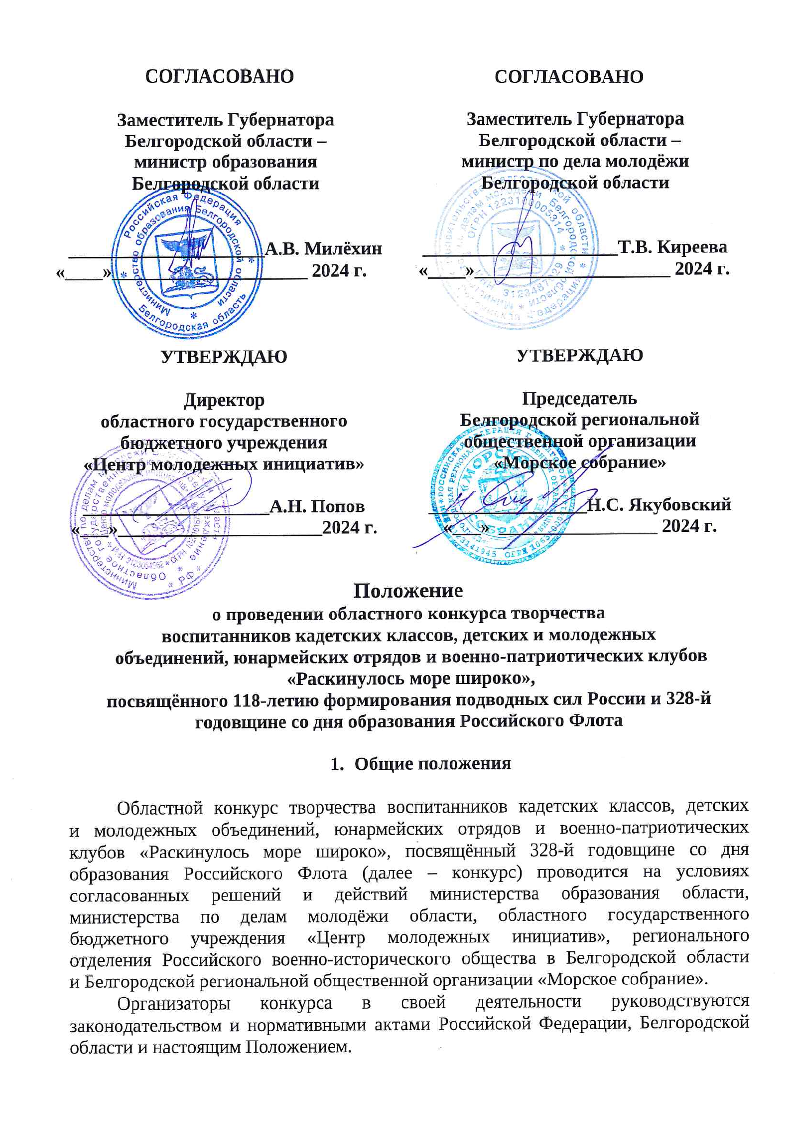

1. **Цели и задачи конкурса**

Основными целями проводимого конкурса являются:

- гражданское, военно-патриотическое и духовно-нравственное воспитание детей и молодежи области;

- выявление, демонстрация и пропаганда результатов творчества воспитанников кадетских классов, детских и молодежных объединений, юнармейских отрядов и военно-патриотических клубов.

Для достижения указанных целей усилия организаторов конкурса направляются на решение следующих задач:

- организация отбора сценических номеров флотской песни, танца, стихотворения и прозы, предметов изобразительного искусства морской направленности, изделий судомоделизма и других направлений творческих талантов воспитанников кадетских классов, детских и молодежных объединений, юнармейских отрядов и военно-патриотических клубов;

- создание и развитие творческой среды общения детей и молодежи.

**3. Сроки подготовки и проведения конкурса**

Конкурс проводится в 2 этапа:

I этап – подготовительный, до 5 апреля 2024 года: подготовка творческих номеров, предметов и изделий в кадетских классах, детских и молодежных объединениях, юнармейских отрядах и военно-патриотических клубах   
с проведением отборочных городских и районных конкурсов.

По итогам I этапа **не позднее 5 апреля 2024 года** **участники конкурса** оформляют заявку для участия в конкурсе.

Образовательные организации, руководители местных отделений БРОО «Морское собрание», муниципальные образования области направляют на участие в конкурсе заявку по установленной форме (Приложение 1) на электронный адрес: [**vvfrolof@mail.ru**](mailto:vvfrolof@mail.ru).

После направления предварительной заявки необходимо получить подтверждение о её получении по электронной почте или по телефонам:   
(4722) 23-26-48, +7(904)080-47-21 – Фролов Валерий Викторович.

Контактные данные организатора конкурса: +7(910)320-49-78 – Якубовский Николай Степанович.

Каждое муниципальное образование может подать по одной заявке в каждой номинации конкурса.

# **II этап – заключительный: 12 апреля 2024 года проводится в ЦКР Корочанского района (Белгородская обл., Корочанский р-н, с. Бехтеевка, ул. Ленина, д. 130. в соответствии с планом проведения (Приложение 2).**

# **Прибытие участников конкурса к 11:00 часам 12 апреля 2024 года в ЦКР Корочанского района (Белгородская обл., Корочанский р-н, с. Бехтеевка, ул. Ленина, д. 130.).**

1. **Участники конкурса**

Участниками конкурса могут быть воспитанники детских садов и домов творчества, кадетских классов, детских и молодежных объединений, юнармейских отрядов и военно-патриотических клубов местных организаций БРОО «Морское собрание», ДОСААФ России Белгородской области, образовательных организаций муниципальных образований Белгородской области.

Для участия в торжественной церемонии открытия конкурса приглашаются творческие коллективы ветеранов Военно-Морского Флота.

Все участники исполняют произведения под собственный аккомпанемент   
в сопровождении концертмейстера, музыкальных инструментов, инструментальной группы или фонограммы «минус» с указанием подробного названия номера трека   
на цифровом носителе.

1. **Возрастные группы и номинации конкурса**

В конкурсе принимают участие представители следующих возрастных групп:

1. дети в возрасте до 11 лет включительно;
2. дети и подростки от 12 до 17 лет включительно.

В том случае, если участник конкурса – коллектив из нескольких человек разных возрастов, то отношение к возрастной группе определяется по большему количеству участников указанных возрастов.

В заявке необходимо указать, к какой возрастной группе, № 1 или № 2, относится коллектив.

Победители определяются в следующих номинациях:

1. Сценический номер (песня на морскую тематику, танец на морскую тематику, стихотворение или проза на морскую тематику);
2. Модель надводного корабля, подводной лодки или летательного аппарата морской авиации;
3. Произведение изобразительного или декоративно-прикладного искусства на морскую тематику.

**Каждая из работ** в номинациях:

- модель надводного корабля, подводной лодки или летательного аппарата морской авиации;

- произведение изобразительного или декоративно-прикладного искусства   
на морскую тематику

**должна иметь на лицевой стороне информационную табличку   
с указанием ФИО и возраста автора и данных направляющей организации.**

Обязательно наличие специального крепления для размещения на столах   
и металлических выставочных решетках.

**6.Организация и руководство конкурсом**

Общее руководство конкурсом осуществляют представители организаторов конкурса.

Жюри конкурса рассматривает заявки на участие в конкурсе, определяет очередность номеров и составляет конкурсную программу.

В день проведения конкурса жюри определяет победителей конкурса.

Итоги конкурса размещаются на Интернет-ресурсе Белгородской региональной общественной организации «Морское собрание».

**7. Подведение итогов конкурса и награждение победителей**

Победителей в номинациях определяют члены жюри конкурса по 10-балльной системе и наибольшему количеству баллов.

Жюри конкурса оценивает выступления конкурсантов и выставочные конкурсные работы по следующим основным критериям:

- соответствие номера или работы тематике конкурса;

- исполнительское мастерство и художественный образ;

- сценическая культура и выразительность.

Жюри оставляет за собой право во время конкурса прослушать любую фонограмму на предмет определения записи «плюс».

В каждой из возрастных групп и номинаций определяются победители, занявшие первые три места, которые награждаются дипломами.

Участники конкурса, не занявшие призового места, награждаются дипломами участников.

Участникам конкурса могут вручаться отдельные призы, учреждаемые общественными организациями патриотической направленности, оказывающие содействие в проведении конкурса.

**8. Перемещение участников конкурса**

Прибытие участников на конкурс и убытие обратно производится   
на исправном, допущенном к перевозке детей и молодёжи автотранспорте под руководством сопровождающего, назначенного соответствующим приказом руководителя.

**9. Финансовые расходы**

Расходы по перемещению и питанию участников в день проведения конкурса несут направляющие организации.

Расходы по организации проведения и награждению победителей несет Белгородская региональная общественная организация «Морское собрание».

Приложение 1

**Заявка**

**на участие в областном конкурсе творчества воспитанников кадетских классов, детских и молодежных объединений, юнармейских отрядов и военно-патриотических клубов «Раскинулось море широко»**

***(ПРИМЕР)***

|  |  |  |  |  |  |  |  |
| --- | --- | --- | --- | --- | --- | --- | --- |
| **№ п/п** | **Номинация конкурса** | **Название произведения (модели)** | **Хронометраж (для сценических номеров)** | **Количество выступающих, необходимое количество микрофонов (для сценических номеров)** | **ФИО конкурсанта или название коллектива.**  **Возрастная группа.** | **Направляющий район, город,**  **учебное (дошкольное) заведение, клуб** | **ФИО и контактная информация руководителя**  **(номер мобильного телефона, адрес электронной почты)** |
| 1 | ***Пример:***  Сценический номер «Танец на морскую  тематику» | «Яблочко» | 4 минуты | 6 человек,  2 микрофона | Ансамбль «Буревестник»  Возрастная группа № 2 | Корочанский район,  с. Бехтеевка, школа №2, ВПК «Морячок» | Семенов Андрей Альбертович,  8-901-090-76-90, semen@mail.ru |
| 2 | ***Пример:***  Модель надводного корабля, подводной лодки или летательного аппарата морской авиации | Подводная лодка «Акула» | - | - | Теплов Игорь Филиппович  Возрастная группа № 1 | г. Белгород, школа №32, кадетский класс «Подводник» | Шамаева Ирина Ивановна,  8-910-345-11-22, sham@gmail.com |

Приложение 2

**ПЛАН**

**проведения областного конкурса творчества**

**воспитанников кадетских классов, детских и молодежных**

**объединений, юнармейских отрядов и военно-патриотических клубов**

**«Раскинулось море широко»**

|  |  |  |  |
| --- | --- | --- | --- |
| **№ п/п** | **Мероприятие** | **Время поведения** | **Место проведения** |
| 1. | Регистрация участников | 11.00-11.30 час. | Фойе ЦКР Корочанского района |
| 2. | Торжественное открытие конкурса | 11.35-12.00 час. | Концертный зал ЦКР Корочанского района |
| 3. | Конкурсная программа | 12.10-15.00 час. | Концертный зал ЦКР Корочанского района |
| 4. | Закрытие конкурса, фотографирование | 15.00 – 15.10. час. | Концертный зал ЦКР Корочанского района |